香港綠色電子裝配公司之公司資料
公司名稱 | 香港綠色電子裝配公司
商業性質 | 電子裝配過程
產品 | 製造電子計算機
主要市場 / 客戶 | 優良電子機構 (日本)
製造流程 | 物料準備→ 電路板裝配 → 焊接 → 入-電路測試 →最後裝配 → 功能測試→ 包裝 → 送貨
辦公室地址及工廠地點 | 九龍觀塘開源道業發工業大廈 A 座5樓
工廠面積 | 600平方米
員工數量 | 60人
主要設施 / 設備 | 擁有輸送帶的裝配生產線  焊接工具  測試設備  壓縮機  倉庫
周圍的環境 | 位於觀塘的多層式工業大廈。鄰近工廠是貿易公司及成衣公司。  (見附上的工廠平面圖)
在運行上的潛在環境影響 | - 廢水是由淨氣設備及清洗過程排放的。廢水將被排放到維多利亞港(第一期) 水質控制區的公共渠道。  - 固體廢物包括一般垃圾、辦公室的廢紙、包裝廢物、廢零件及廢品(金屬)。  - 潤滑油及廢化學品容器的化學廢物。  - 在焊接及印刷過程的空氣排放。  - 由鉚接、裁剪、空氣壓縮機及負荷測試等所發出的噪音。  - 在生產過程大量用電
客戶的特別環境要求 | 優良電子機構 (日本)  - 需要ISO 14001 認証  - 發放有關危害化學物品的資料  - 容許再用、再做及能源效益  - 沒有使用違禁品  - 否較少量的化學物品  - 使用為保護資源而設計的包裝物料及使用較少危害化學物品
有關客戶的特別環境要求的相關環境法例 | - Revised Recycling Law (Formally known as the Law for Promotion of Effective Utilization of Resources)  - Containers and Packaging Recycling Law (Formally known as Law for Promotion of Sorted Collection and Recycling of Containers and Packaging)

聲明﹕本實用範本所提供的資料純屬虛構，並意想說明ISO 14001 環境管理體系的建立和實施。 使用者應確保在建立他們自己的環境管理體系時插入適合其公司的資料。

工廠平面圖

外來物料準備

辦公室
出口

電路板裝配

焊接

入-電路測試

最後裝配

功能測試

包裝及送貨

工序流程圖

1號車間 - | 基本組件裝配
 | 動作性能檢測
 | 接觸性能加工
 | 耐壓測試
 | 接點拍合檢查
 | 吃錫性檢查
2號車間 - | 物料協調部
 | 使用抽濕機
 | 使用排氣扇
 | 有機溶液/廢機油貯存
 | 倉庫發生火災
 | 供應商提供接點
 | 使用切割機
3號車間 - | 包裝調控及加工部
 | 回收PVC包裝材料
 | 使用氬焊機
 | 使用電鋸
 | 氧割
 | 電焊
 | 退貨包裝
4號車間 - | 測試及最後組裝
 | 修機
 | 組裝機器
 | 計量校正
 | 振動試驗
 | 電氣壽命試驗
 | 機械壽命試驗
 | 包膠
 | 入外殼
 | 最終性能測試

香港綠色電子裝配公司 (HKEEA) 的地點
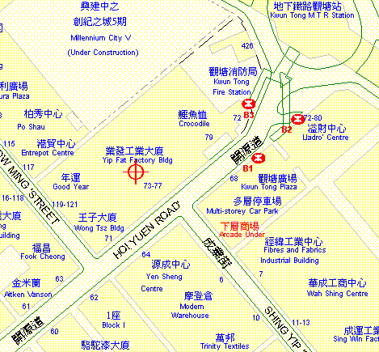

香港綠色電子裝配公司 (HKEEA) 的地點：九龍觀塘開源道
業發工業大廈 A 座5樓

